Разработчик: О.Н. Староверова
Курс: Метрология, стандартизация и сертификация.
Тема: Сертификация продукции.

Вы являетесь директором частного предприятия ООО «Свет», зарегистрированного по адресу: 196084, г. Санкт-Петербург, ул. Емельянова, д. 100. Ваше предприятие начинает серийный выпуск нового оборудования. Для начала производства вам обязательно надо получить сертификат соответствия на продукцию.

Ваши сотрудники подготовили и внесли в заявку все технические данные, определили орган по сертификации.
Изучите подготовленную сотрудниками заявку и копию аттестата органа по сертификации. Ознакомьтесь с описанием схем сертификации.
Завершите подготовку заявки на проведение сертификации продукции, заполнив необходимые поля заявки.

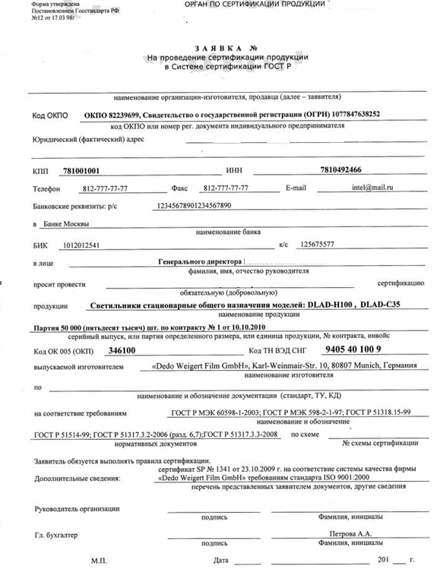

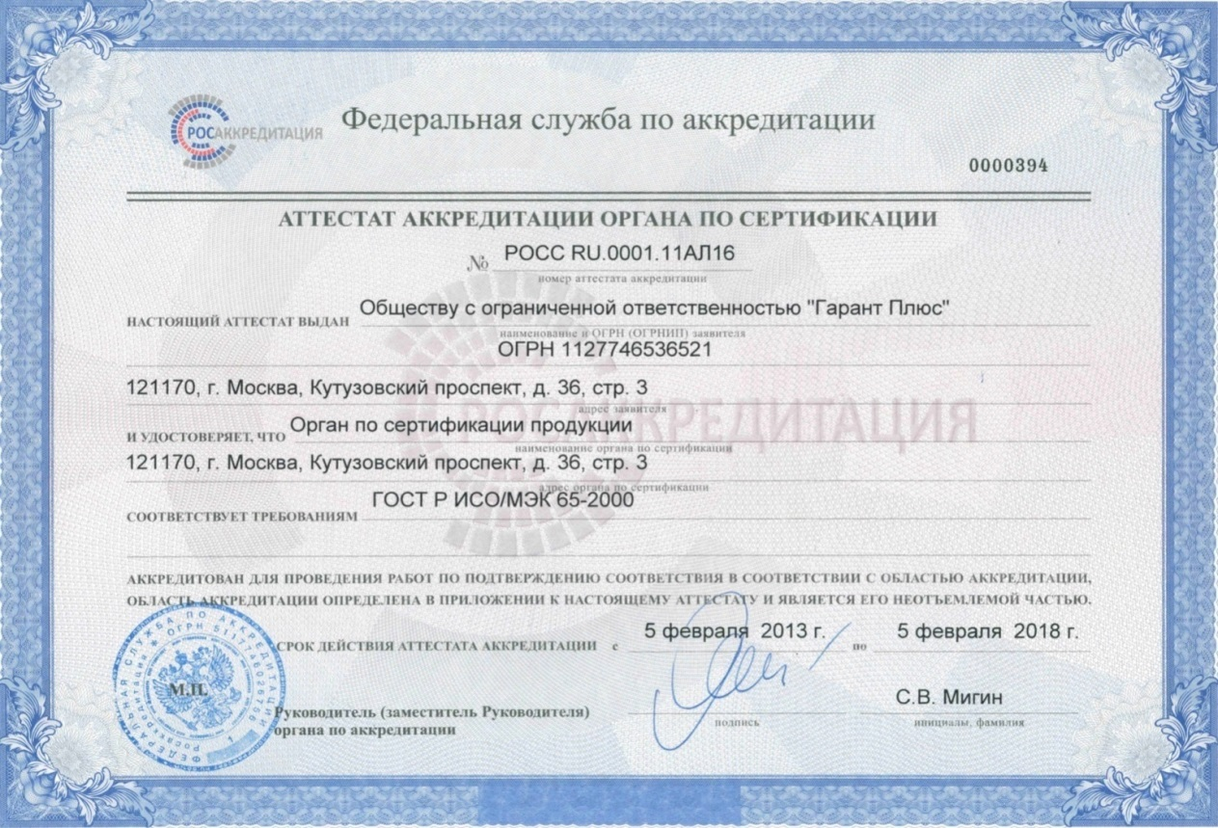

Схемы сертификации,

применяемые при оформлении сертификата соответствия ГОСТ Р
Схема сертификации - 3, 3а:
на производителя (серийный выпуск) оформляется сроком до трех лет с обязательным проведением испытаний. Держатель сертификата и изготовитель — обязательно одно и то же юридическое лицо. При сертификации свыше 1-го года должен проводиться инспекционный контроль, то есть повторные испытания продукции. В сертификате нет привязки к контракту.
Схема сертификации - 2:
по контракту оформляется сроком на 1 год с обязательным проведением испытаний. Неограниченный срок действия сертификата невозможен. Держатель сертификата и изготовитель - разные лица. Чаще всего производитель зарубежный, а заявитель - российская фирма. Выдается обязательно на основании протоколов испытаний. В графе продукция обязательно указывается номер контракта.
Схема сертификации - 7:
на большую партию оформляется на неограниченный срок с проведением испытаний. В графе продукция обязательно указывается не только номер контракта, но и размер партии.
Схема сертификации - 9:
на малую партию оформляется на неограниченный срок без проведения испытаний.

Инструмент проверки

Верно и полностью заполнено поле «Орган по сертификации» | 1 балл
Верно и полностью заполнено поле «Наименование организации» | 1 балл
Верно и полностью заполнено поле «Юридический адрес организации» | 1 балл
В графе «Руководитель организации» зафиксировано ФИО обучающегося | 1 балл
В поле «Вид сертификации» указано «обязательная» | 1 балл
В поле «Номер схемы сертификации» указано «3» и \ или «3а» | 1 балл
В расшифровке подписи руководителя организации зафиксировано ФИО обучающегося | 1 балл
Максимальный балл | 7 баллов

